

SIMULADO LICEU 1 - GEOGRAFIA
Aluno (a):
Turma: 3º ano | Turno: Matutino | Data: |  | BIM: 1º
PROF. (a): Rafael Mello |  |  | Nota:

1. 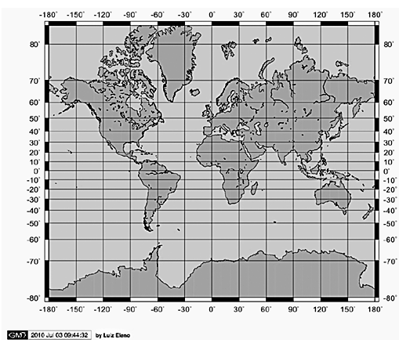
As projeções cartográficas são produzidas a partir de figuras geométricas e possibilitam a representação da superfície esférica da Terra, ou de parte dela, em um plano (mapa). É importante ressaltar que todas as projeções causam algum tipo de distorção, seja na forma, área ou distância. O planisfério apresentado foi produzido a partir da projeção de Mercator. Sobre a referida projeção podemos afirmar corretamente que se trata de uma: (0,5)
a. projeção cilíndrica equivalente, que preserva as dimensões territoriais e distorce as formas dos continentes.
b. projeção cônica, que é ideal para representação de grandes áreas cujas distorções são menores na altura da linha do Equador.
c. projeção plana ou azimutal, que preserva as dimensões territoriais nas áreas equatoriais, distorcendo-as nas regiões tropicais.
d. Projeção cilíndrica conforme, preserva a forma e distorce as dimensões dos continentes em altas latitudes.
e. projeção cilíndrica equatorial, que preserva as dimensões territoriais nas regiões polares, distorcendo-as próximo à linha do Equador.

2. O escoamento superficial da água é o principal agente erosivo das áreas que possuem altos índices pluviométricos. Sobre esse assunto, marque verdadeira (V) ou falsa (F) nas afirmações a seguir. (0,5)
(__) A intensidade da erosão hídrica está relacionada à velocidade do escoamento superficial da água: quanto maior o volume de escoamento superficial, maior será a capacidade de transportar sedimentos.
(__) A declividade e a cobertura vegetal são fatores que influenciam no processo erosivo: menor declividade e maior cobertura vegetal determinam maior quantidade de água a se infiltrar.
(__) Em regiões de cobertura florestal, a velocidade do escoamento superficial é bastante elevada, pois a água escoa livremente facilitando a infiltração.
(__) As grandes cidades apresentam um alto grau de infiltração e um reduzido escoamento superficial, devido à enorme concentração de asfalto e concreto e a pequenas áreas arborizadas.
A sequência correta é
a) V - V - F - F.
b) F - V - F - V.
c) F - F - V - F.
d) V - F - V - F.
e) F - F - F - V.

3. Os fósseis costumam se formar apenas em um tipo específico de estrutura rochosa, em virtude de suas características de formação. Os tipos de rochas que permitem a fossilização são: (0,5)
a. As metamórficas, pois o metamorfismo dos solos permite a conservação da estrutura dos elementos orgânicos.
b. As sedimentares, pois o transporte de sedimentos pelos agentes exógenos permite o soterramento dos restos orgânicos, iniciando assim o processo de fossilização.
c. As magmáticas, pois apenas em condições elevadas de pressão interna, causadas pelo “afundamento” dos fósseis ao longo de milhares de anos, é possível a sua formação.
d. As ígneas, pois elas são o único tipo de rocha que apresenta uma estrutura maleável para a formação de fósseis.
e. Rochas intrusivas, pois estão na camada mais interior com matérias orgânicas trazidas pelo ciclo da rocha.

3. (ESA) A classificação do relevo brasileiro em grandes unidades, ou compartimentos, é uma síntese dos processos de construção e modelagem da superfície terrestre e das formas resultantes. Esta classificação distingue três tipos de compartimentos, que são:
a) Planaltos, Planícies e Dobramentos Modernos.
b) Escudos Cristalinos, Bacias Sedimentares e Dobramentos Modernos.
c) Planaltos, Planícies e Depressões.
d) Plataforma Continental, Talude Continental e Fossa Abissal.
e) Chapadas, Depressões e Bacias Sedimentares.

